Atribución multicanal en el embudo de marketing de Olist mediante cadenas de Markov, XGBoost y simulación de recorridos
Danilo Stiven Collo Medina Emerson Andres Medina Pencue
Fundación Universitaria de Popayán, Popayán, Colombia
[Danilo.collo@estudiante.fup.edu.co]

Resumen—Este trabajo estima la contribución de cada canal de captación a la conversión de leads en el Olist Marketing Funnel Dataset (8.000 leads calificados y 842 negocios cerrados). Se siguió la metodología CRISP-DM y se combinaron cadenas de Markov con efecto de remoción, un modelo XGBoost interpretado con SHAP y una simulación de recorridos multicanal calibrada con tasas reales. Los datos reales contienen un único canal y una única landing page por lead, por lo que los modelos de atribución tradicionales (first-touch, last-touch, lineal y decaimiento temporal) solo pueden compararse en recorridos sintéticos. En los datos reales, la landing page explica más la conversión que el canal: las diferencias entre canales son significativas (χ² = 137,69; p < 0,001), pero una vez conocida la página de destino, los canales de búsqueda aportan poco. En la simulación, los métodos tradicionales fueron equivalentes entre sí (error medio de 1,23 a 1,33 puntos porcentuales) y la cadena de Markov de primer orden tuvo mayor error (2,28 puntos porcentuales), resultado atribuible al diseño de la simulación, que no incluye efectos de orden. XGBoost (AUC-PR de 0,196 frente a una línea base de 0,106) no superó de forma estadísticamente significativa a una regresión logística. Los resultados se integran en un dashboard web con un simulador de escenarios.
Palabras clave—atribución multicanal, cadenas de Markov, customer journey, XGBoost, SHAP, CRISP-DM.

I. Introducción
Asignar el mérito de una conversión a los canales que participaron en ella es un problema central del marketing digital. Las reglas simples (primer o último contacto) son fáciles de aplicar pero ignoran el resto del recorrido. Los modelos basados en datos, como la regresión logística agregada de Shao y Li [1] o los modelos de Markov sobre grafos de Anderl et al. [2], buscan en cambio medir cuánto aporta cada canal a partir de los recorridos observados.
Este trabajo aplica esos enfoques a un embudo real de captación de vendedores de Olist y evalúa, con honestidad metodológica, qué puede y qué no puede concluirse con la información disponible. El objetivo general es desarrollar un modelo que identifique la contribución de cada canal en el proceso de conversión. Los objetivos específicos son: (i) caracterizar la conversión por canal y por landing page; (ii) construir y evaluar un modelo de atribución basado en Markov; (iii) compararlo con modelos tradicionales; (iv) modelar la conversión con XGBoost; y (v) desplegar un dashboard con visualización de canales, análisis de impacto y simulación de escenarios.
El resto del documento se organiza así: la sección II revisa los trabajos relacionados; la III describe la metodología CRISP-DM; la IV presenta los resultados; la V discute limitaciones e implicaciones para el negocio; y la VI concluye.

II. Trabajos relacionados
Atribución basada en datos. Shao y Li [1] presentaron uno de los primeros enfoques de atribución multi-touch basados en datos, con una regresión logística agregada mediante bagging y un modelo probabilístico simple. Dalessandro et al. [3] abordan la atribución desde una metodología de motivación causal y discuten la necesidad de estandarizar su medición.
Cadenas de Markov. Anderl et al. [2] representan los recorridos de los clientes como recorridos de Markov de primer orden y de orden superior sobre un grafo, y los aplican a cuatro conjuntos de datos de distintas industrias; sus resultados muestran diferencias sustanciales frente a heurísticas como la atribución al último clic. Kakalejčík et al. [4] aplican cadenas de Markov a los recorridos en línea de una empresa y encuentran, con un estimador de orden, que el orden 4 era el más adecuado para sus datos.
Teoría de juegos y aprendizaje profundo. Singal et al. [5] proponen un marco axiomático para la atribución, muestran cómo las heurísticas más comunes pueden fallar y plantean el valor de Shapley ajustado contrafactual, junto con un modelo markoviano del recorrido del usuario. Ren et al. [6] proponen una red recurrente con atención dual que aprende la atribución directamente del objetivo de estimación de la conversión.
Posicionamiento. Estos trabajos parten de recorridos con varios toques observados. El embudo de Olist registra un solo canal y una sola landing page por lead, por lo que este estudio (i) usa la landing page como segundo estado de la cadena, (ii) emplea XGBoost y valores SHAP para separar el efecto del canal del efecto de la página y (iii) evalúa los métodos de atribución en recorridos simulados, donde sí se conoce el crédito de referencia.

III. Metodología (CRISP-DM)
El trabajo sigue las seis fases de CRISP-DM [8]: comprensión del negocio, comprensión de los datos, preparación de los datos, modelado, evaluación y despliegue.

A. Comprensión del negocio
Un lead calificado (MQL) se considera convertido si aparece como negocio cerrado. Los indicadores principales son la tasa de conversión por canal y por landing page y la contribución de cada canal a los cierres. Las preguntas de negocio son: qué canales y páginas convierten más, cómo cambia el crédito según el método de atribución y qué ocurriría al redistribuir leads entre canales.

B. Comprensión de los datos
Se usaron dos tablas del Olist Marketing Funnel Dataset [7]: leads calificados (8.000 registros) y negocios cerrados (842 registros). La Tabla I resume las variables originales y las derivadas. La tasa global de conversión es del 10,5%. Los hallazgos relevantes fueron:
TABLA I
Diccionario de datos
Variable | Fuente | Descripción
mql_id | Leads | Identificador del lead
first_contact_date | Leads | Fecha del primer contacto
landing_page_id | Leads | Página de destino del lead
origin | Leads | Canal de origen
won_date | Cierres | Fecha del cierre
Otras 12 columnas (seller_id, business_segment, lead_type, etc.) | Cierres | Perfil del vendedor; solo existen para leads convertidos y se excluyeron del modelo (fuga de información)
convirtio | Derivada | 1 si el lead tiene negocio cerrado
conv_90 | Derivada | 1 si el cierre ocurre en 90 días o menos (variable objetivo)
lp_grupo | Derivada | Landing page agrupada: diez principales y LP_otras
dia_semana | Derivada | Día de la semana del primer contacto (0 = lunes)

- 60 leads no tienen canal de origen (14 convertidos); se agruparon con la categoría unknown, que representa falta de trazabilidad y no un canal real.
- Existen 495 landing pages muy concentradas: la mediana es de 2 leads por página y las diez mayores reúnen cerca del 54% de los leads.
- Cada lead tiene un solo canal y una sola landing page; no hay recorridos multicanal observados.
- Los cierres registrados comienzan en diciembre de 2017, por lo que los leads de 2017 aparecen artificialmente como no convertidos (Fig. 1).
- Un cierre tiene fecha anterior al primer contacto; se mantuvo en el análisis de conversión y su tiempo se fijó en cero.

C. Preparación de los datos
El análisis se restringió a los leads de enero a mayo de 2018 (5.998 leads; conversión del 13,02%). La variable objetivo es la conversión dentro de 90 días, que hace comparables los distintos meses. Las landing pages se agruparon en las diez más frecuentes y una categoría residual. Para XGBoost se usaron únicamente variables disponibles al momento del lead (canal, landing page agrupada y día de la semana); las columnas de la tabla de cierres se excluyeron por provocar fuga de información. El conjunto se dividió de forma temporal: entrenamiento con enero a marzo (3.343 leads, conversión del 11,9%) y prueba con abril y mayo (2.655 leads, 10,6%).

D. Modelado
- Cadena de Markov con efecto de remoción. Los estados son Inicio, canal, landing page y resultado (conversión o no conversión). El efecto de remoción de un canal es la caída relativa de la probabilidad de conversión al redirigir sus transiciones a un estado nulo.
- Modelos tradicionales: first-touch, last-touch, lineal y decaimiento temporal (vida media de 7 días).
- XGBoost [9] con ponderación de la clase positiva, evaluado con AUC-PR, AUC-ROC y lift en el 10% superior, e interpretado con valores SHAP [10]. Como referencia se entrenó una regresión logística y se estimaron intervalos de confianza del 95% mediante bootstrap sobre el conjunto de prueba.
- Simulación de recorridos multicanal. Se generaron 20.000 recorridos de uno a cuatro toques (probabilidades 0,45; 0,25; 0,18 y 0,12), con repetición del canal anterior con probabilidad 0,30 y tiempos entre toques exponenciales (media de 7 días). El riesgo de cada canal se calibró con su tasa real de conversión a 90 días y se escaló (factor 0,516) para que la conversión simulada (11,32%) coincidiera con la observada (11,30%). El crédito de referencia ("verdad") reparte la probabilidad de conversión de cada recorrido en proporción al riesgo de cada toque. El experimento se repitió con 10 semillas.

IV. Resultados

A. Conversión por canal y landing page
La Fig. 1 muestra la evolución mensual. Hasta noviembre de 2017 la conversión a 90 días es nula o cercana a cero porque los cierres comienzan a registrarse en diciembre de 2017; desde enero de 2018 se mantiene entre 11% y 13%, con una caída a 8,4% en mayo de 2018.
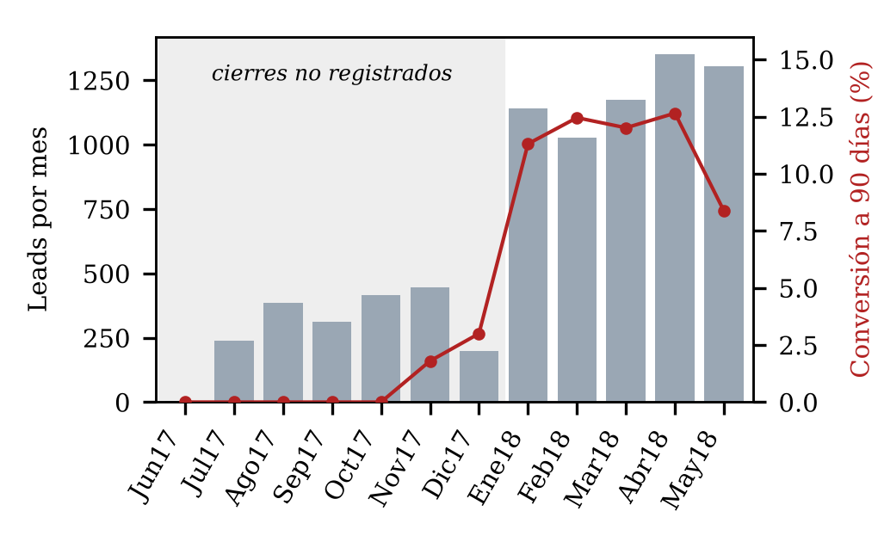
Fig. 1. Leads por mes y conversión a 90 días. La zona gris indica meses sin registro completo de cierres.
Las diferencias de conversión entre canales son significativas (χ² = 137,69; p < 0,001; Tabla II). Entre las diez landing pages principales, la conversión varía de 3,4% a 20,3% (Fig. 2), un rango mayor que el de los canales.
TABLA II
Conversión por canal (2017–2018)
Canal | Leads | Cierres | Tasa
unknown | 1.159 | 193 | 16,7%
paid_search | 1.586 | 195 | 12,3%
organic_search | 2.296 | 271 | 11,8%
direct_traffic | 499 | 56 | 11,2%
referral | 284 | 24 | 8,5%
social | 1.350 | 75 | 5,6%
display | 118 | 6 | 5,1%
other_publicities | 65 | 3 | 4,6%
email | 493 | 15 | 3,0%
other | 150 | 4 | 2,7%

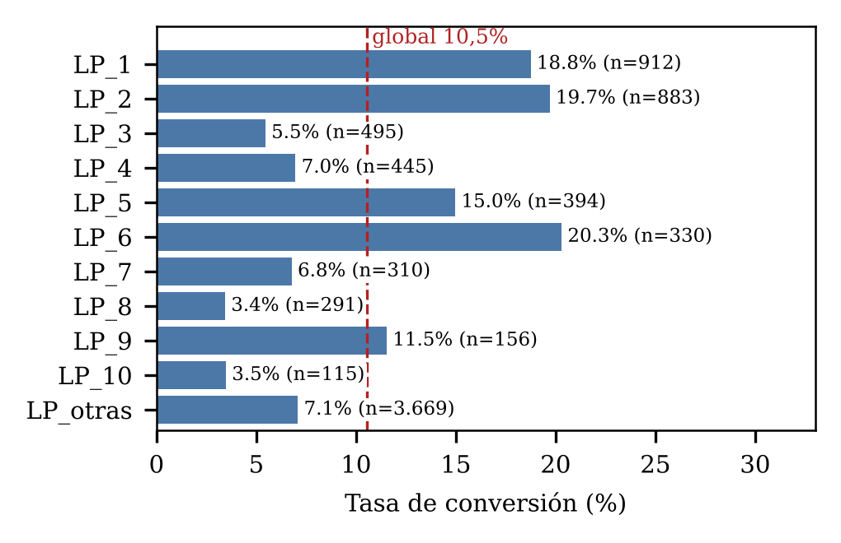
Fig. 2. Conversión por landing page (2017–2018). La línea punteada es la tasa global.
Canal y página están muy relacionados (Fig. 3): social envía el 65% de sus leads a LP_3 y LP_4, de baja conversión, y unknown envía el 57% a LP_1, de alta conversión. Incluso dentro de una misma página el canal importa en algunos casos (en una página, paid_search convierte 8,6% frente a cerca de 20% de organic_search).
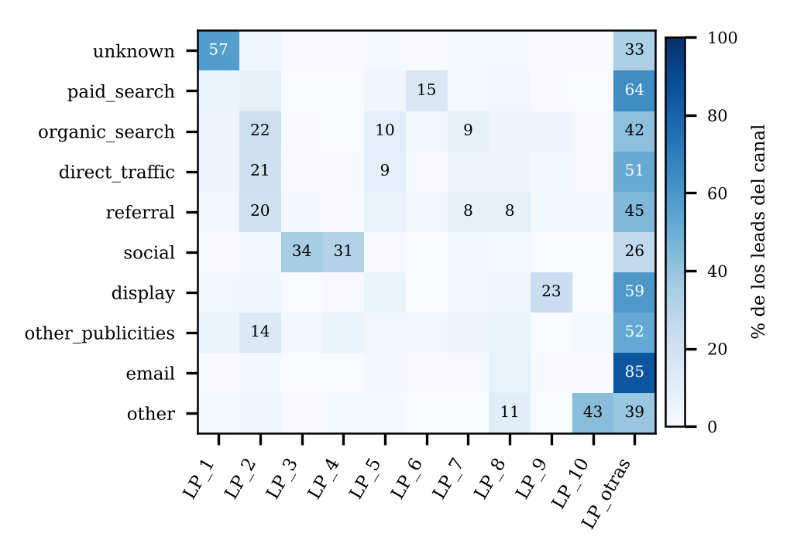
Fig. 3. Distribución de los leads de cada canal entre landing pages (% por fila; se rotulan los valores de 8% o más).

B. Atribución de Markov con datos reales
Dado que el resultado depende de la landing page y no del canal que llevó hasta ella, la atribución de Markov sobre estos datos es una atribución ajustada por landing page (Tabla III): el email sube del 1,8% al 4,2% porque casi todos sus leads llegan a páginas de conversión media, aunque por sí solo convierte 3%. Ambas columnas usan los leads de enero a mayo de 2018 (conversión a 90 días) y se normalizaron entre canales. El mismo modelo reparte el crédito entre landing pages: LP_otras (28,0%), LP_1 (22,4%) y LP_2 (22,0%) concentran el 72% del total.
TABLA III
Parte del crédito por canal
Canal | Markov | First-touch
organic_search | 31,6% | 31,4%
paid_search | 21,0% | 21,7%
unknown | 20,4% | 24,9%
social | 10,1% | 8,1%
direct_traffic | 6,6% | 7,2%
email | 4,2% | 1,8%
referral | 3,5% | 3,1%
display | 1,0% | 0,7%
other | 1,0% | 0,6%
other_publicities | 0,7% | 0,4%

C. Modelo de conversión
En el conjunto de prueba la conversión a 90 días fue de 10,55%, valor que corresponde a la línea base del AUC-PR. Los tres modelos la superan claramente (Tabla IV), pero las diferencias entre ellos no son significativas: los intervalos de la diferencia incluyen el cero (+0,013 con IC 95% de −0,004 a +0,034 frente al modelo sin día; +0,011 con IC 95% de −0,008 a +0,034 frente a la regresión logística). El día de la semana muestra una relación débil con la conversión (χ² = 14,83; p = 0,022), con valores altos en viernes y bajos en fines de semana, aunque con pocos leads en estos últimos.
TABLA IV
Desempeño en el conjunto de prueba
Modelo | AUC-PR (IC 95%) | AUC-ROC | Lift 10%
XGBoost con día | 0,196 (0,163–0,232) | 0,683 | 2,15
XGBoost sin día | 0,183 (0,155–0,211) | 0,685 | 1,97
Reg. logística | 0,185 (0,156–0,215) | 0,686 | 2,08

El análisis SHAP (Fig. 4) confirma que las variables más influyentes son las landing pages (LP_2, LP_3, LP_7, LP_1, LP_6, LP_5) y los canales unknown, email y social; organic_search y paid_search pesan poco una vez conocida la página.
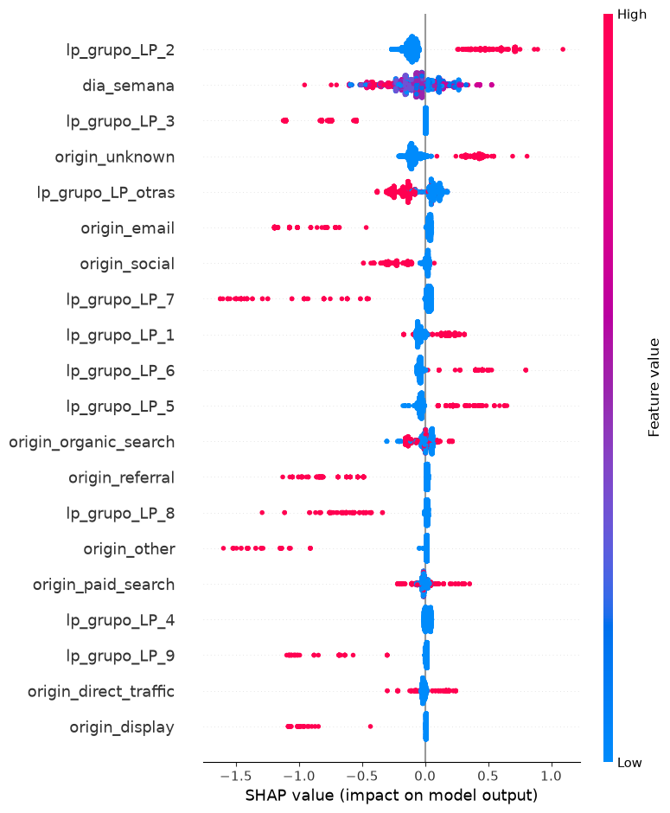
Fig. 4. Valores SHAP del modelo XGBoost sobre el conjunto de prueba.

D. Comparación de métodos en recorridos simulados
La Tabla V muestra el error medio absoluto frente al crédito de referencia. Los cuatro métodos tradicionales no se distinguen entre sí. Markov tuvo un error cercano a un punto porcentual mayor, unas diez veces la desviación entre semillas. Todos los métodos infravaloran a unknown (cerca de 20% frente a 25% de referencia) y sobrevaloran a social y email; Markov exagera ese sesgo.
TABLA V
Error medio absoluto vs. referencia (pp, 10 semillas)
Método | Media | Desv.
Lineal | 1,231 | 0,090
Decaimiento | 1,254 | 0,109
First-touch | 1,285 | 0,093
Last-touch | 1,326 | 0,168
Markov | 2,276 | 0,113

E. Despliegue
Se desarrolló un dashboard en Streamlit con cuatro secciones: canales, impacto, simulador y metodología (Figs. 5 a 7, en el Anexo A). El simulador permite mover un porcentaje de leads de un canal a otro o cambiar el volumen por canal, y estima las conversiones esperadas con el modelo XGBoost, reescalando las probabilidades para que el escenario base coincida con la tasa observada. El código fuente y los datos están disponibles en https://github.com/danilinHub/atribucion-olist. La aplicación está desplegada en Streamlit Community Cloud y puede consultarse en https://atribucion-olist-lxkkwosjdxvrcxxmeazw4k.streamlit.app/.

V. Discusión

A. Limitaciones
- Un solo toque por lead. Sin recorridos reales no es posible comparar los modelos de atribución con datos observados; la comparación se hizo en datos sintéticos, cuyos supuestos (número de toques, repetición, tiempos) no son datos.
- El resultado de Markov depende del diseño de la simulación. En ella el crédito depende del riesgo de cada canal y no del orden ni de combinaciones entre canales, que es donde un modelo de Markov de primer orden aporta valor. La conclusión es que no mejora en ese escenario, no que sea peor en general.
- La referencia simulada es una definición propia, no un valor observado; otra definición (por ejemplo, valores de Shapley [5]) podría cambiar el orden de los métodos.
- Confusión entre canal y landing page. La asociación entre ambos impide atribuir a un canal el efecto de la página a la que envía.
- Periodo de análisis. Se excluyeron los leads de 2017 por registro incompleto de cierres. La conversión de abril y mayo de 2018 es menor que la de enero a marzo, sin explicación disponible en los datos.
- Capacidad predictiva modesta. Con solo canal, página y día, el modelo alcanza un lift cercano a 2 en el 10% superior. El simulador estima asociaciones, no efectos causales.
- El bootstrap remuestrea únicamente el conjunto de prueba y no recoge la variabilidad del entrenamiento.

B. Implicaciones para el negocio
Los siguientes puntos son hipótesis derivadas de asociaciones observadas, no efectos causales; conviene validarlas con pruebas controladas antes de mover presupuesto.
- Revisar las páginas que reciben tráfico social. LP_3 y LP_4 reciben 877 de los 1.350 leads de social y convierten 5,5% y 7,0%, frente a 15% a 20% de LP_1, LP_2, LP_5 y LP_6.
- Revisar el destino del correo. El 85% de los leads de email llega a LP_otras y su conversión es de 3,0%, la segunda más baja entre los canales.
- Mejorar la trazabilidad. El 14,5% de los leads no tiene canal identificado (unknown y nulos) y es el grupo con mayor conversión (16,7%); sin saber de dónde vienen no es posible optimizarlos.
- Probar antes de reasignar. El simulador permite explorar redistribuciones, pero un experimento A/B sobre canales y páginas es la forma de confirmar si el efecto es causal.

VI. Conclusiones
- La conversión depende más de la landing page que del canal; la atribución por canal debe interpretarse ajustada por la página de destino.
- Con un solo toque por lead, las reglas tradicionales coinciden entre sí y la atribución multicanal solo puede evaluarse con simulación declarada como tal.
- En la simulación realizada, las reglas tradicionales fueron equivalentes y Markov de primer orden tuvo mayor error, resultado condicionado a que el diseño no incluye efectos de orden.
- XGBoost mejora de forma clara la línea base, pero no supera significativamente a una regresión logística con la misma información.
- El dashboard permite explorar los canales y simular redistribuciones de leads, con la advertencia de que las estimaciones son asociativas.
Como trabajo futuro se proponen recorridos multicanal reales o enriquecidos con la tabla de pedidos de Olist, escenarios simulados con efecto de orden, valores de Shapley como crédito de referencia, cadenas de Markov de orden superior y variables adicionales del lead.

Referencias
[1] X. Shao y L. Li, "Data-driven multi-touch attribution models," en Proc. 17th ACM SIGKDD Int. Conf. Knowledge Discovery and Data Mining, 2011, pp. 258–264. doi: 10.1145/2020408.2020467.
[2] E. Anderl, I. Becker, F. von Wangenheim y J. H. Schumann, "Mapping the customer journey: Lessons learned from graph-based online attribution modeling," Int. J. Research in Marketing, vol. 33, no. 3, pp. 457–474, 2016. doi: 10.1016/j.ijresmar.2016.03.001.
[3] B. Dalessandro, C. Perlich, O. Stitelman y F. Provost, "Causally motivated attribution for online advertising," en Proc. 6th Int. Workshop on Data Mining for Online Advertising and Internet Economy (ADKDD), 2012, art. 7. doi: 10.1145/2351356.2351363.
[4] L. Kakalejčík, J. Bucko, P. A. A. Resende y M. Ferencová, "Multichannel marketing attribution using Markov chains," J. Applied Management and Investments, vol. 7, no. 1, pp. 49–60, 2018.
[5] R. Singal, O. Besbes, A. Désir, V. Goyal y G. Iyengar, "Shapley meets uniform: An axiomatic framework for attribution in online advertising," Management Science, vol. 68, no. 10, pp. 7457–7479, 2022. doi: 10.1287/mnsc.2021.4263.
[6] K. Ren et al., "Learning multi-touch conversion attribution with dual-attention mechanisms for online advertising," arXiv:1808.03737, 2018.
[7] Olist, "Marketing Funnel by Olist," Kaggle. [En línea]. Disponible: https://www.kaggle.com/datasets/olistbr/marketing-funnel-olist
[8] P. Chapman et al., "CRISP-DM 1.0: Step-by-step data mining guide," CRISP-DM Consortium, 2000.
[9] T. Chen y C. Guestrin, "XGBoost: A scalable tree boosting system," en Proc. 22nd ACM SIGKDD Int. Conf. Knowledge Discovery and Data Mining, 2016, pp. 785–794
[10] S. M. Lundberg y S.-I. Lee, "A unified approach to interpreting model predictions," en Advances in Neural Information Processing Systems 30, 2017, pp. 4765–4774.

Anexo A. Capturas del dashboard
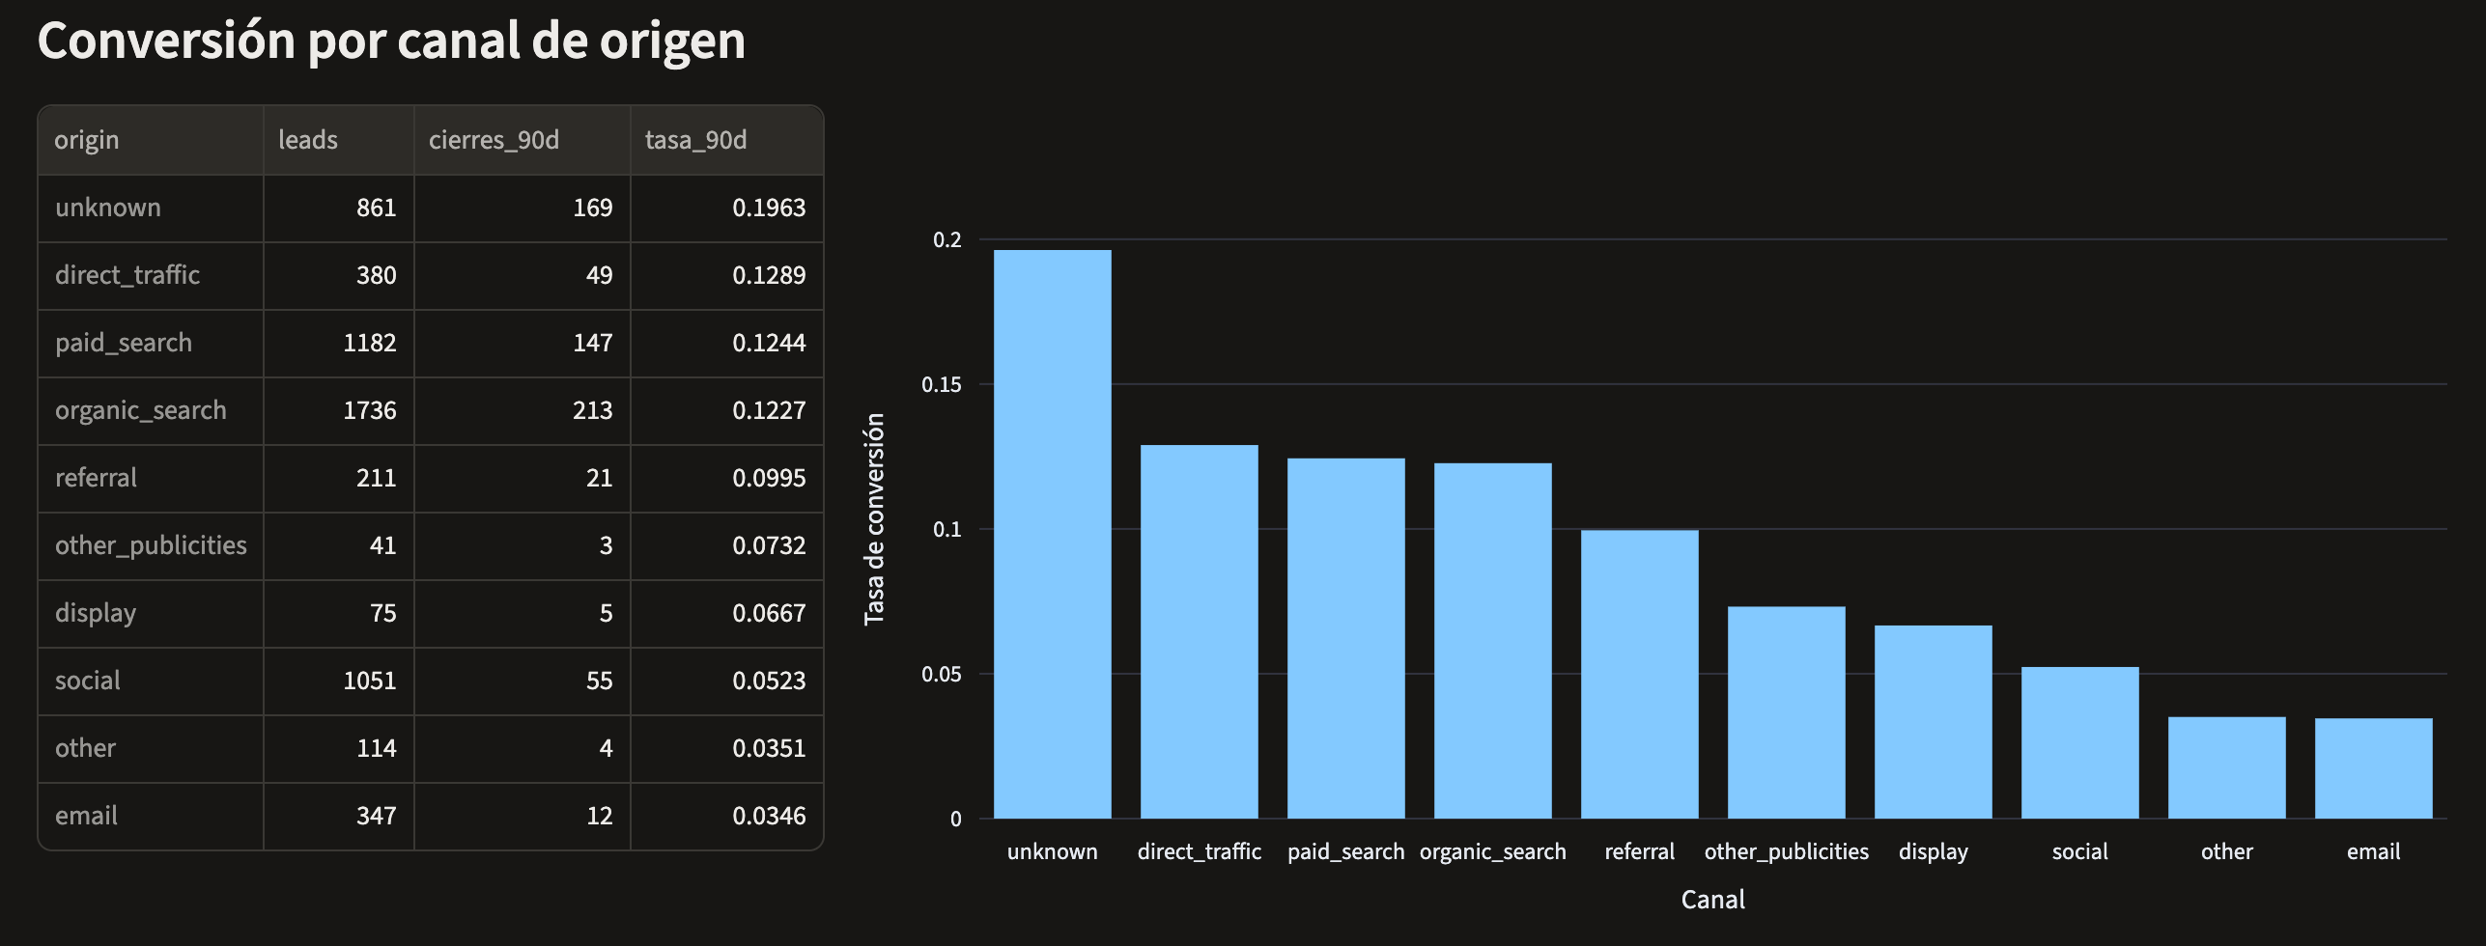
Fig. 5. Pestaña Canales del dashboard (leads de enero a mayo de 2018, conversión a 90 días).
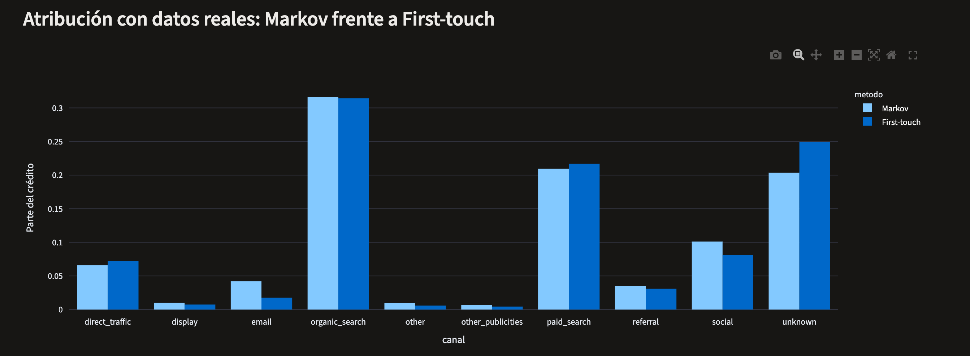
Fig. 6. Pestaña Impacto del dashboard: atribución de Markov frente a first-touch con datos reales.
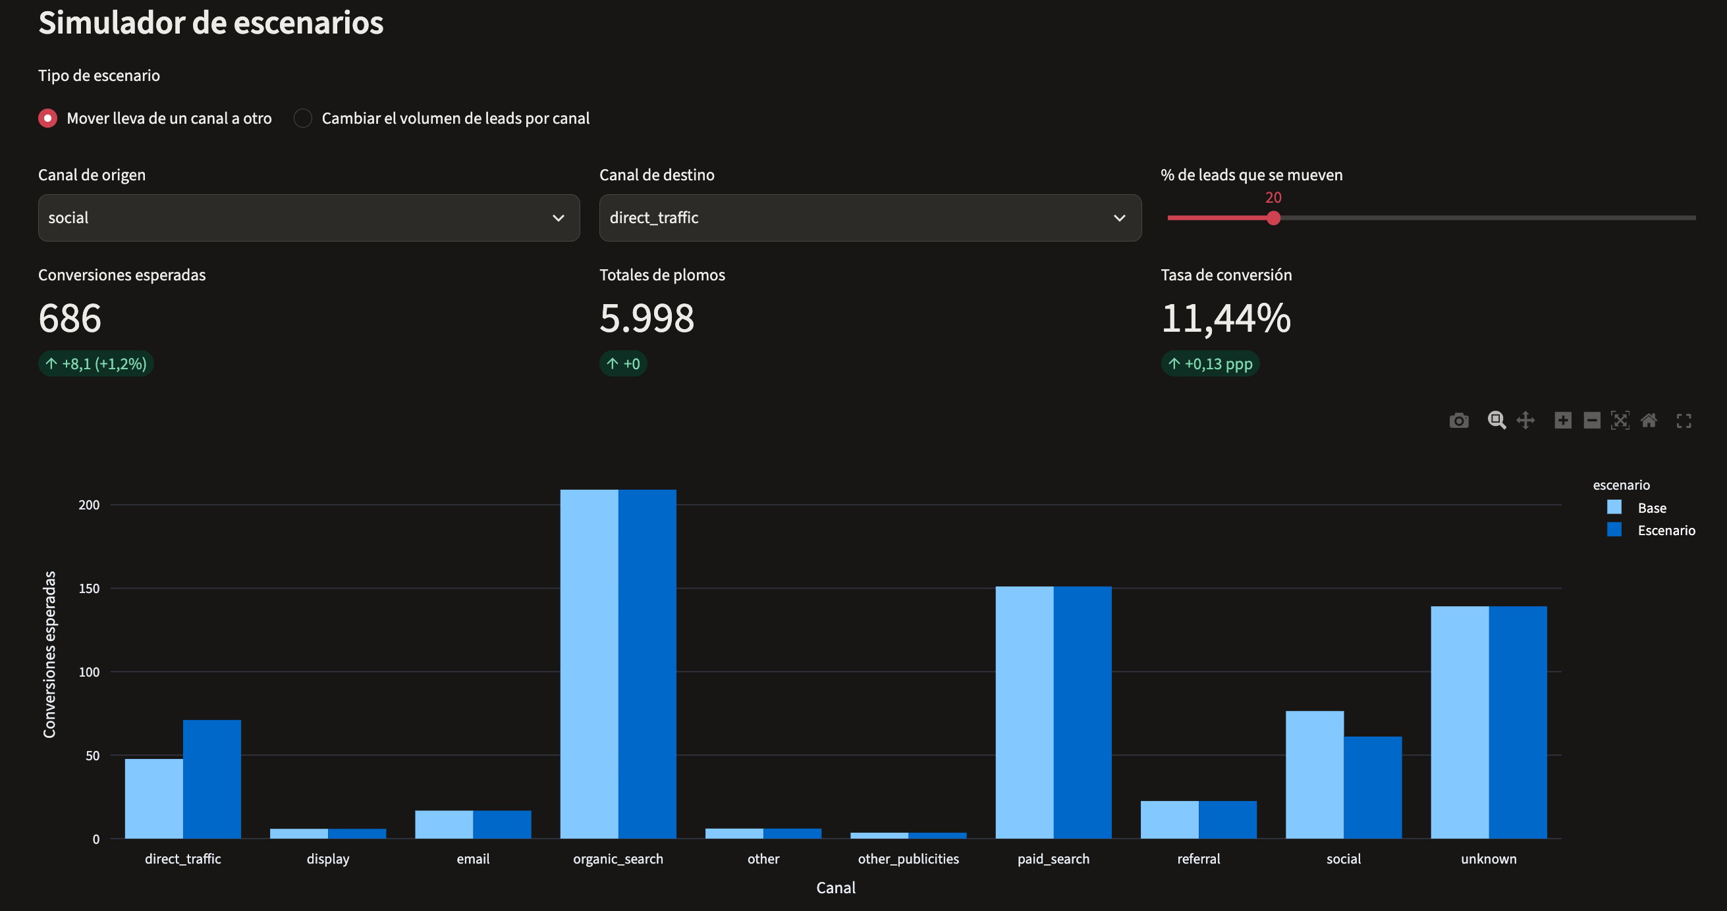
Fig. 7. Simulador de escenarios del dashboard (ejemplo: mover el 20% de los leads de social a direct_traffic).

